济宁国家高新技术产业开发区管理委员会
2023年政府信息公开工作年度报告

本报告由济宁高新区管委会办公室按照《中华人民共和国政府信息公开条例》（以下简称《条例》）和《中华人民共和国政府信息公开工作年度报告格式》（国办公开办函〔2021〕30号）要求编制。
本报告内容包括总体情况、主动公开政府信息情况、收到和处理政府信息公开申请情况、政府信息公开行政复议和行政诉讼情况、存在的主要问题及改进情况、其他需要报告的事项等六部分内容。
本报告所列数据的统计期限自2023年1月1日起至2023年12月31日止。本报告电子版可在“济宁国家高新技术产业开发区”管委会门户网站（www.jnhn.gov.cn）查阅或下载。如对本报告有疑问，请与济宁高新区管委会办公室联系。（地址：济宁高新区海川路9号产学研基地T3楼；邮编：272000；电话：0537-3255018）。
一、总体情况
2023年度，高新区按照《中华人民共和国政府信息公开条例》等法律法规的要求，坚持“以公开为常态，不公开为例外”的原则，全面推进政府信息主动公开工作，不断提高政府工作的透明度。
（一）主动公开情况
2023年，我区对政务公开专栏进行了优化调整，进一步完善养老服务、义务教育、食品药品监管、稳岗就业等重点领域栏目，并通过管委会门户网站发布管委会政策文件22件，配发图文、问答、音频、视频解读106篇，解读材料及文件同步审签、同步公开；党工委会议31件，会议议定文件及解读4件；全年举办新闻发布会75次，编发管委会公报12期，1200册。及时发布高新动态、政策解读、办事指南、民生热点等各方面内容，传递重要资讯，切实提高网上政府的公信力、影响力及服务水平。
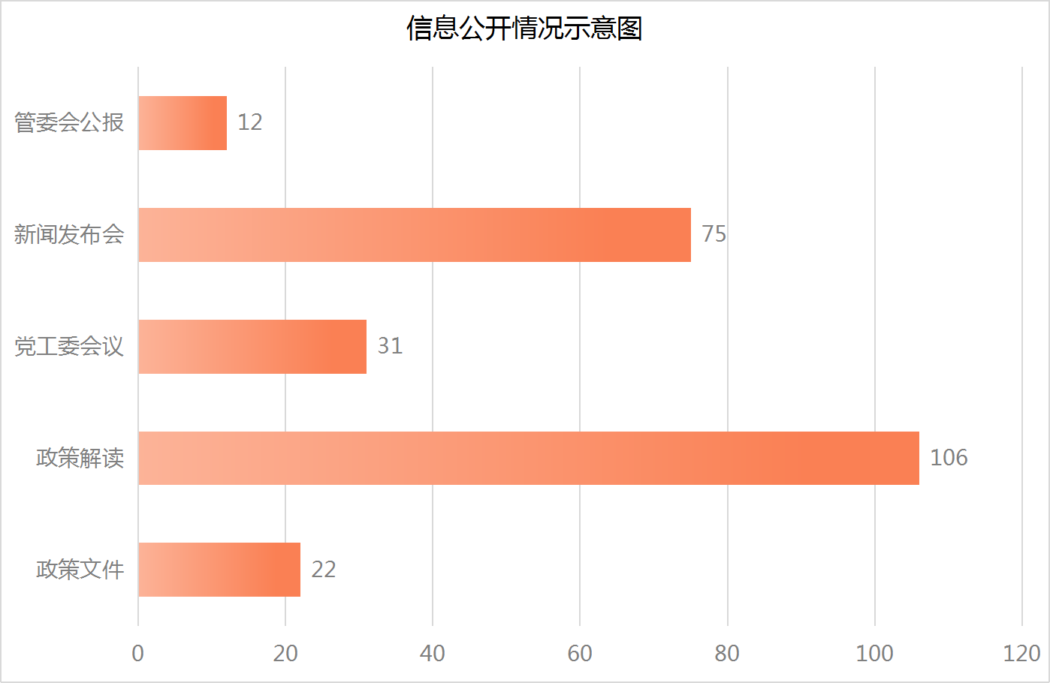
（二）依申请公开情况
2023年受理答复依申请公开90件，上年转结办理1件。本年自然人申请85件，商业企业申请5件。其中主要涉及房屋拆迁、棚户区改造、物业服务、政策咨询等方面，以上均按时答复；全年无因依申请公开引发收费的情况；未发生因政府信息公开引发的行政复议、行政诉讼案件。
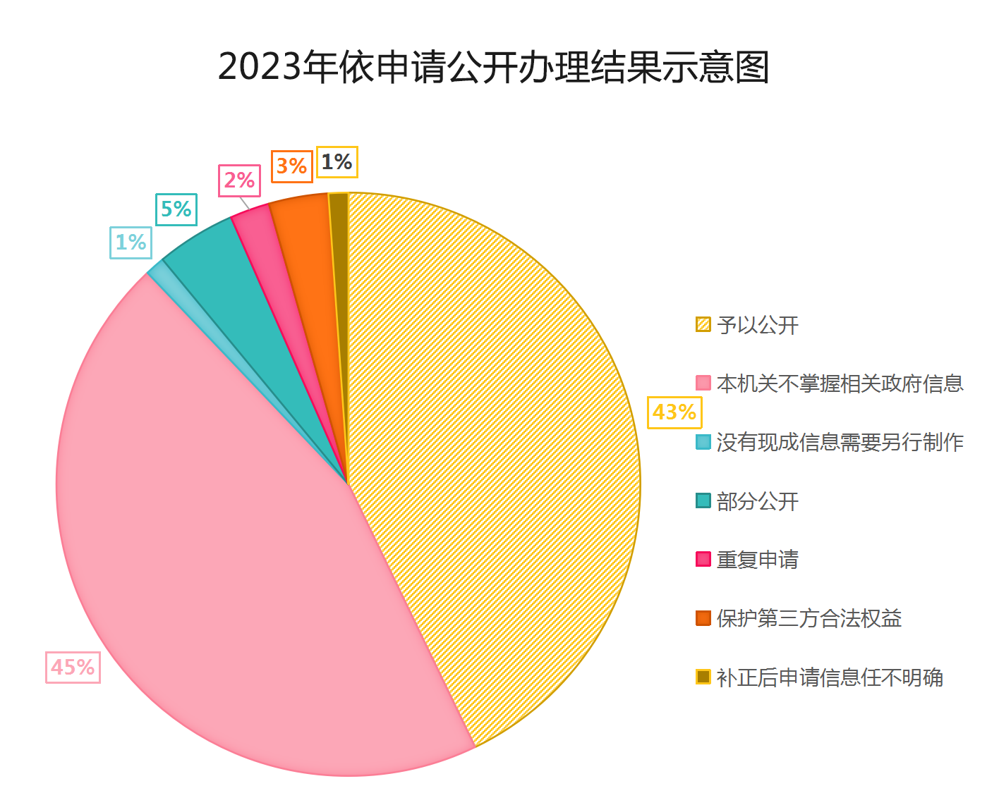
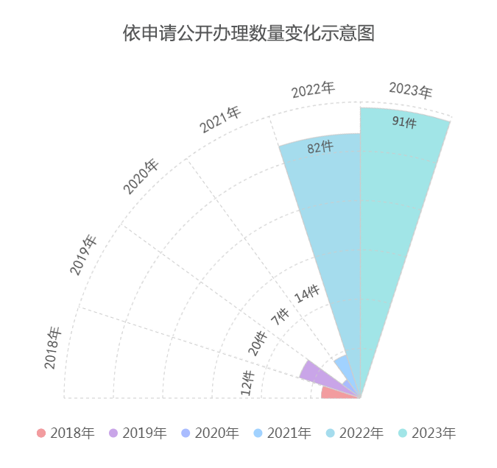
（三）政府信息管理情况
2023年，高新区按照《中华人民共和国政府信息公开条例》以及其他相关法律法规和政策的要求，落实政务公开监督指导作用，及时督促各有关部门、各街道办事处修订政府信息公开指南和主动公开目录，强化日常监督，每季度开展管委会网站及政务新媒体检查工作，确保信息公开的准确性、及时性，保障公民的知情权、参与权和监督权。
（四）政府信息公开平台建设情况
高新区管委会网站于2023年完成无障碍升级和适老化改造工作，为老年人和视力障碍人士提供大字体、大图标、高对比度文字等界面简单、操作方便的模式，实现一键操作、辅助十字光标、文本输入提示、读屏等多种无障碍功能；搭建老年人服务新页面，梳理与老年人相关的高频政务服务事项，优化界面，让操作和页面风格更加符合老年人习惯，让老年人办事更加便捷。实现了政民互动、政务公开、政务服务功能模块融合，完成了统一身份认证，实现了全网范围内的智能检索和信息共享。
（五）监督保障情况
将政府信息公开工作纳入绩效考核体系，定期对各部门的信息公开情况进行评估和考核，确保信息公开工作的质量和效果。对于不按规定公开信息、公开信息不真实等问题，我们依法依规追究相关责任人的责任，确保信息公开工作的严肃性和规范性。
二、主动公开政府信息情况
第二十条第（一）项
信息内容 | 本年制发件数 | 本年废止件数 | 现行有效件数
规章 | 0 | 0 | 0
行政规范性文件 | 1 | 0 | 6
第二十条第（五）项
信息内容 | 本年处理决定数量
行政许可 | 25595
第二十条第（六）项
信息内容 | 本年处理决定数量
行政处罚 | 185500
行政强制 | 839
第二十条第（八）项
信息内容 | 本年收费金额（单位：万元）
行政事业性收费 | 116.401
- 收到和处理政府信息公开申请情况
（本列数据的勾稽关系为：第一项加第二项之和，等于第三项加第四项之和） |  |  | 申请人情况
 |  |  | 自然人 | 法人或其他组织 |  |  |  |  | 总计
 |  |  | 自然人 | 商业  企业 | 科研  机构 | 社会公益组织 | 法律服务机构 | 其他 | 总计
一、本年新收政府信息公开申请数量 |  |  | 85 | 5 | 0 | 0 | 0 | 0 | 90
二、上年结转政府信息公开申请数量 |  |  | 1 | 0 | 0 | 0 | 0 | 0 | 1
三、本年度办理结果 | （一）予以公开 |  | 37 | 2 | 0 | 0 | 0 | 0 | 39
三、本年度办理结果 | （二）部分公开（区分处理的，只计这一情形，不计其他情形） |  | 4 | 0 | 0 | 0 | 0 | 0 | 4
三、本年度办理结果 | （三）不予公开 | 1.属于国家秘密 | 0 | 0 | 0 | 0 | 0 | 0 | 0
三、本年度办理结果 | （三）不予公开 | 2.其他法律行政法规禁止公开 | 0 | 0 | 0 | 0 | 0 | 0 | 0
三、本年度办理结果 | （三）不予公开 | 3.危及“三安全一稳定” | 0 | 0 | 0 | 0 | 0 | 0 | 0
三、本年度办理结果 | （三）不予公开 | 4.保护第三方合法权益 | 2 | 1 | 0 | 0 | 0 | 0 | 3
三、本年度办理结果 | （三）不予公开 | 5.属于三类内部事务信息 | 0 | 0 | 0 | 0 | 0 | 0 | 0
三、本年度办理结果 | （三）不予公开 | 6.属于四类过程性信息 | 0 | 0 | 0 | 0 | 0 | 0 | 0
三、本年度办理结果 | （三）不予公开 | 7.属于行政执法案卷 | 0 | 0 | 0 | 0 | 0 | 0 | 0
三、本年度办理结果 | （三）不予公开 | 8.属于行政查询事项 | 0 | 0 | 0 | 0 | 0 | 0 | 0
三、本年度办理结果 | （四）无法提供 | 1.本机关不掌握相关政府信息 | 39 | 2 | 0 | 0 | 0 | 0 | 41
三、本年度办理结果 | （四）无法提供 | 2.没有现成信息需要另行制作 | 1 | 0 | 0 | 0 | 0 | 0 | 1
三、本年度办理结果 | （四）无法提供 | 3.补正后申请内容仍不明确 | 1 | 0 | 0 | 0 | 0 | 0 | 1
 | （五）不予处理 | 1.信访举报投诉类申请 | 0 | 0 | 0 | 0 | 0 | 0 | 0
 | （五）不予处理 | 2.重复申请 | 2 | 0 | 0 | 0 | 0 | 0 | 2
 | （五）不予处理 | 3.要求提供公开出版物 | 0 | 0 | 0 | 0 | 0 | 0 | 0
 | （五）不予处理 | 4.无正当理由大量反复申请 | 0 | 0 | 0 | 0 | 0 | 0 | 0
 | （五）不予处理 | 5.要求行政机关确认或重新出具已获取信息 | 0 | 0 | 0 | 0 | 0 | 0 | 0
 | （六）其他处理 | 1.申请人无正当理由逾期不补正、行政机关不再处理其政府信息公开申请 | 0 | 0 | 0 | 0 | 0 | 0 | 0
 | （六）其他处理 | 2.申请人逾期未按收费通知要求缴纳费用、行政机关不再处理其政府信息公开申请 | 0 | 0 | 0 | 0 | 0 | 0 | 0
 | （六）其他处理 | 3.其他 | 0 | 0 | 0 | 0 | 0 | 0 | 0
 | （七）总计 |  | 86 | 5 | 0 | 0 | 0 | 0 | 91
四、结转下年度继续办理 |  |  | 0 | 0 | 0 | 0 | 0 | 0 | 0

四、政府信息公开行政复议、行政诉讼情况
行政复议 |  |  |  |  | 行政诉讼
结果维持 | 结果  纠正 | 其他  结果 | 尚未  审结 | 总计 | 未经复议直接起诉 |  |  |  |  | 复议后起诉
 |  |  |  |  | 结果  维持 | 结果  纠正 | 其他  结果 | 尚未  审结 | 总计 | 结果  维持 | 结果  纠正 | 其他  结果 | 尚未  审结 | 总计
0 | 0 | 0 | 0 | 0 | 0 | 0 | 0 | 0 | 0 | 0 | 0 | 0 | 0 | 0
五、存在的主要问题及改进情况
2023年，政务公开工作虽然取得了一定成绩，但仍然存在一些问题，主要表现在：部分工作人员对信息公开的重要性认识不足，公开意识有待提高；部分信息的更新速度有待提高；监督保障机制还需进一步完善。
针对上述问题，我们积极采取改进措施：一是加强培训，提高工作人员的信息公开意识；二是建立信息更新考核机制，确保信息的及时性；三是完善平台维护机制，确保平台的稳定性和安全性；四是加强与社会各界的沟通协作，形成监督合力，共同推动政府信息公开工作深入开展。
六、其他需要报告的事项
(一)依据《政府信息公开信息处理费管理办法》收取信息处理费的情况：本年度无收取信息处理费情况。
(二)本行政机关落实上级年度政务公开工作要点情况：
本行政机关在2023年度认真贯彻落实上级年度政务公开工作要点，通过加强组织领导、完善制度建设、丰富公开内容、创新公开形式等措施，全面提升政务公开工作水平，增强政府公信力，保障人民群众的知情权、参与权和监督权。
- 人大代表建议和政协提案办理结果公开情况：
2023年我区未收到人大代表建议和政协提案，所有办理情况均在管委会门户网站“建议提案办理”专栏集中公开。
- 本行政机关年度政务公开工作创新情况：
一是依申请公开方面，依托数据赋能，创新“鲁通码”接入“依申请公开”来访场景应用，群众可以网上预约来访时间并且可以扫描“鲁通码”实现身份验核，留存政府信息现场申请记录，让数据多跑路，群众少跑腿。
二是政策解读方面，依托管委会门户网站、“济宁高新”“蓼河国际英才港”微信公众号、区电视台等新媒体平台，采用图文、视频等发布政策解读、办事指南等信息，以“接地气”的方式解读好各类惠民政策，确保办事群众看得明、听得懂、用得上；同时创新开展“政策进万家”——政策漫画展宣传活动，围绕群众较为关心的问题，采取通俗易懂、老少皆宜的漫画方式讲解最新的惠民政策和便民举措，切实增强参保群众的获得感、幸福感。
三是公众参与方面，持续开展“访民情、解民忧、转作风、促发展”大走访活动，通过与居民聊家常、讲政策、听意见、作解释等方式，询问群众在住房、教育、医疗、生活等方面存在的问题，畅通双向沟通渠道，以务实走访和真情服务，精准解决群众所盼所求；聚焦群众和企业办事的“堵点、难点”问题，对政府出台的重要改革措施和涉及群众切身利益、需要社会广泛知晓的政策文件、公共建设项目等，采取政民互动专栏意见征集、座谈会、问卷调查等方式向社会公开征求意见，扩大公众参与度，提高决策透明度。以领导信箱、监督评议、12345服务平台等渠道为依托，拓展诉求表达渠道，积极回应公众关切，拓宽了政府部门与群众之间的沟通桥梁。
（五）其他有关文件专门要求通过政府信息公开工作年度报告予以报告的事项：无。

